AS CONTRIBUIÇÕES DOS JOGOS E BRINCADEIRAS NO ENSINO DE MATEMÁTICA NA EDUCAÇÃO INFANTIL

Francisco Sousa da Silva
Professor no ensino superior e educação
Básica e Discente de Pedagogia
Instituição:Faculdade Pitágoras de Imperatriz
Email: francisco.economia@bol.com.br

Resumo

O presente trabalho tem por objetivo observar as contribuições dos jogos e brincadeiras no ensino de matemáticas na educação infantil em duas escolas no município de Imperatriz, Estado do Maranhão. O universo pesquisado envolveu duas instituições educacionais localizadas no município de Imperatriz, Estado do Maranhão, com aplicação de questionário de quatro questões fechadas. A pesquisa teve como universo 10 professores, onde o critério utilizado para escolha dos participantes foi de intencionalidade, à natureza da pesquisa foi qualitativa e quantitativa, e a pesquisa teve como instrumento a técnica de observação participante. O educador ao optar pelas atividades que envolvam brincadeiras deve considerar a necessidade de um ambiente amplo e adequado, considerando também se elas estão de acordo com os objetivos propostos e, ainda certificar-se que este jogo e/ou brinquedo atende a necessidade de cada criança na sua respectiva faixa etária.Constatou-se que a maioria dos professores tem mais de 10 anos de atuação na docência e mesmo reconhecendo a importância dos jogos e brincadeiras, muitos deles ainda destinam um tempo mínimo para as atividades lúdicas em seu planejamento, onde 62% destinam apenas em média 30 minutos semanais para essa finalidade.

Palavras-chave: Jogos. Brincadeiras. Ensino. Matemática.

1 Introdução

A utilização dos jogos e brincadeiras na educação infantil é relevante para proporcionar o desenvolvimento social e educacional de um indivíduo, especialmente para o ensino de matemática. Desse modo, as atividades lúdicas são ferramentas e/ou métodos que em longo prazo tem um papel fundamental e seu uso apresentam inúmeros resultados positivos, haja vista que, através dos jogos e brincadeiras ocorrem construções prazerosas.

O presente trabalho tem por objetivo observar as contribuições dos jogos e brincadeiras no ensino de matemática das crianças na educação infantil em duas escolas no município de Imperatriz, Estado do Maranhão. No que tange aos procedimentos metodlógicos o universo pesquisado envolveu duas instituições educacionais localizadas no município de Imperatriz, Estado do Maranhão, com aplicação de questionário contendo quatro questões fechadas. A pesquisa teve como universo 10 professores, onde o critério utilizado para escolha dos participantes foi de intencionalidade, à natureza da pesquisa foi qualitativa e quantitativa, utilizando-se como instrumento a técnica de observação participante
Atualmente os jogos e brincadeiras não são mais vistos como uma mera atividade recreativa, e sim como essencial para auxiliar na atividade educacional, considerando que proporcionam um melhor desenvolvimento emocional, intelectual e até das habilidades físicas, facilitando assim o processo de aprendizagem.

2 Jogos e brincadeiras em ambiente de sala de aula

A infância abrange a fase onde as crianças satisfazem seus interesses pessoais, nesta etapa dois instrumentos - jogos e brincadeiras - podem ser excelentes aliados para a educação infantil vislumbrando um melhora significativa no processo de ensino-aprendizagem.

Os jogos e brincadeiras são fundamentais quando atrelados ao processo de educar. São fundamentais para compreender aspectos relevantes da preparação da vida de cada criança; a liberdade de ação; o prazer obtido através das atividades lúdicas desenvolvidas, a possibilidade de repetição das experiências, bem como a realização simbólica dos desejos (CÓRIA-SABINI,2004,p.28):

Considerada como prática comum do cotidiano, o uso dos jogos e brincadeiras, especialmente em ambiente de sala de aula, oportuniza a interação, auxilia na formação de caráter e personalidade, na construção da cidadania, e etc.

A sala de aula é um lugar de brincar se o professor conseguir conciliar os objetivos pedagógicos com os desejos do aluno. Para isso é necessário encontrar o equilíbrio sempre móvel entre o cumprimento de suas funções pedagógicas – ensinar conteúdos e habilidades, ensinar e aprender – e
psicológicas – contribuir para o desenvolvimento da subjetividade, para a construção do ser autônomo e criativo na moldura do desempenho das funções sociais – preparar para o exercício da cidadania e da vida coletiva, incentivar a busca da justiça social e da igualdade com respeito à diferença (SANTOS,2009,p.116).

São inúmeras as contribuições dos jogos e das brincadeiras no processo de ensino - aprendizagem e, vão desde o desenvolvimento muscular, psicomotor, concentração, linguagem e etc., ou seja, no desenvolvimento infantil como um todo.
Para Marques(2009, p.11): “o aprendizado da criança pela brincadeira, propicia a liberação de energias, a expansão da criatividade, fortalece a sociabilidade e estimula a liberdade do desempenho”.
É relevante que os professores tenham em mente quais os objetivos específicos do uso dos jogos e brincadeiras e que os mesmos avaliem posteriormente os resultados obtidos, levando as crianças a refletirem sobre as atividades desenvolvidas, pois caso contrário, esse processo torna-se apenas um jogo ou uma brincadeira comum.
Quanto às contribuições dos jogos e brincadeiras, Rosa destaca:

A – As atividades lúdicas possibilitam fornecer a formação do autoconhecimento; B – As atividades lúdicas possibilitam o desenvolvimento integral da criança, já que, através destas atividades, a criança de desenvolve afetivamente, convive socialmente e opera mentalmente. C – O brinquedo e os jogos são produtos de cultura, e seus usos permitem a inserção da criança na sociedade; D – Brincar é uma necessidade básica assim como é a nutrição, a saúde, a habilidade e a educação; E – Brincar ajuda as crianças no seu desenvolvimento físico, afetivo, intelectual e social, pois através das atividades lúdicas, as crianças formam conceitos, relacionam ideias, estabelecem relações lógicas, desenvolvem a expressão oral e corporal, reforçam habilidades sociais, reduzem a agressividade, integram-se na sociedade e constroem seu próprio conhecimento; F – O jogo é essencial para a saúde física e mental. G – O jogo simbólico permite à criança vivências do mundo adulto, e isto possibilita a mediação entre o real e o imaginário (ROSA,2006,p.42).

Os jogos são vistos com maneiras educativas utilizadas no auxílio do processo de aprendizagem, tornando-se assim (como auxílio) fundamentais. Segundo o dicionário AURÉLIO(2001): jogo é um exercício ou passatempo entre duas ou mais pessoas, onde

um ganha e o outro perde, e a brincadeira é o ato de brincar.
Para Lopes(2002,p.35): o jogo para a criança é o exercício, é a preparação para a vida adulta, a criança aprende brincando, é o exercício quem desenvolve as potencialidades.
Saindo desta ótica definida nos dicionários (o jogo como um exercício) e abordando-o sob o ponto de vista educacional compreende-se que:

Do ponto de vista educacional, a palavra jogo se afasta do significado de competição e se aproxima de sua origem etimológica latina, com o sentido de gracejo ou mais especificamente divertimento, brincadeira, passatempo. Dessa maneira, os jogos infantis podem até excepcionalmente incluir uma ou outra competição, mas essencialmente visam estimular o crescimento e a aprendizagem e seriam melhor definidos se afirmássemos que representam relação interpessoal entre dois ou mais sujeitos realizada dentro de determinadas regras(ANTUNES,2003,p.9).

O jogo permite a criança explorar o meio onde ela está inserida proporcionando o envolvimento, o entusiasmo, e o interesse que juntos resultam em motivação para participar e aprender, resultando no atendimento das propostas pedagógicas que são definidas antecipadamente. Desse modo, a aplicação de jogos e brincadeiras no cotidiano em sala de aula, quando planejada e com objetivos bem definidos, permite ao professor aplicar novos conteúdos de forma mais criativa e divertida, e até mais aceitável pelas crianças.

O desenvolvimento da criança a partir dos jogos e brincadeiras

Os jogos utilizados na educação infantil obedecem a uma classificação específica de acordo com a finalidade e a idade da criança. Piaget e Vygotsky enfocam nessa divisão e a apresentam como: sensório-motor, jogos simbólicos e de regras.

No período sensório-motor, se a escola criar um ambiente com diversos tipos de materiais concretos para que a criança os manipule isso permitirá a formação de conceitos práticos dos objetivos que o cercam. Na fase dos jogos simbólicos, a criança pode transformar a realidade segundo as suas necessidades e assimilação às vivências, representando-as. Nesse sentido, o jogo permite uma aplicação e uma flexibilização dos conceitos. Os jogos com regras, por sua vez, permitem a adaptação de ações individuais à coerência e às regras do grupo, bem como o respeito às diferenças que são pré-requisitos para a convivência harmoniosa entre indivíduos. Daí a importância de incorporar os jogos e as brincadeiras aos procedimentos pedagógicos (CÓRIA-SABINI,2004,p.43).

Nesse sentido, os jogos de caráter sensório-motor podem ser utilizados por crianças desde o seu nascimento até aproximadamente os dois anos, haja vista que permite o estímulo à repetição de movimentos e gestos, como por exemplo, sacudir objetos, reproduzir sons e etc. Antunes(2003, p.32) confirma que: [...] os jogos de exercício são típicos dos primeiros dezoito meses de vida de uma criança.
Os jogos sensório-motor são jogos de exercício utilizando-se dos movimentos e gestos como forma de exploração, ou seja, são de cunho exploratório com o intuito de provocar na criança a descoberta de novos efeitos e sons (GRASSI,2008).
Quanto a segunda classificação dos jogos – os jogos simbólicos – podem ser usados a partir dos dois anos até os seis anos de idade, onde usa-se a imaginação para reproduzir a realidade. Antunes(2003,p.35) diz que: “ os jogos simbólicos expressam-se através do fantástico mundo do faz de conta e da ficção, e se estendem até os seis ou sete anos.
Utilizados para propiciar o desenvolvimento da capacidade afetiva e emocional, os jogos simbólicos podem ser utilizados em grupo, pois levam as crianças a fantasiar cenas da vida real, descobrindo novas maneiras de relacionar-se e ver os conflitos.

O jogo é, portanto, sob as duas formas essenciais de exercício sensório-motor e de simbolismo uma assimilação do real à atividade própria fornecendo a essa seu alimento necessário e transformando a real função das necessidades múltiplas do eu. Por isso, os métodos ativos de educação das crianças exigem de todos que se forneçam às crianças um material conveniente, a fim de que, jogando, elas cheguem a assimilar as realidades intelectuais que, sem isso, permanecem exterior a inteligência (PIAGET,1975,60).

E por fim, a última classificação de jogos - os jogos de regra - onde regras são

impostas e devem ser cumpridas e, o não cumprimento de tais regras resulta em penalidades para os participantes. Este por sua vez, também possibilita o desenvolvimento do relacionamento afetivo-social.
Os jogos de regras são a terceira parte das atividades lúdicas, manifestam-se por volta dos cinco anos, desenvolve-se dos sete aos doze anos, predominando pelo resto da vida (RAU,2007).
No entanto, em sua essência os jogos de regra envolvem jogos sensório-motor da forma mais singela até a mais complexa, como por exemplo, os jogos de dama, xadrez, tabuleiros, videogames e até mesmo os jogos pedagógicos que quando utilizados apresentem uma estruturação de regras.

Metodologia

O universo pesquisado envolveu duas instituições educacionais localizadas no município de Imperatriz, Estado do Maranhão, com aplicação de questionário de quatro questões fechadas. De acordo com Torezani(2004, p.6): “um conjunto de entes portadores de pelo menos uma característica denominamos de universo”.
A pesquisa teve como universo 10 professores, por tratar-se de um universo pequeno, não foi necessário mensurar uma amostra, pois foi possível realizar a pesquisa em todo o universo. Segundo Lakatos(2010, p.147): “A amostra é uma parcela convenientemente selecionada do universo (população); e um subconjunto do universo”.
O critério utilizado para escolha dos participantes foi de intencionalidade. Para Almeida (2011, p.22): Amostragem intencional é aquela em que os elementos da população que fornecerão os dados para a pesquisa são selecionados intencionalmente pelo pesquisador.
Quanto à natureza da pesquisa esta foi quantitativa e qualitativa, a pesquisa teve como instrumento a técnica de observação participante. De acordo com Lakatos(2010, p.173): “A observação é uma técnica de coleta de dados para conseguir informações e utiliza os sentidos na obtenção de determinados aspectos da realidade”.

Resultados e discussões

O referido estudo está estruturado em um embasamento teórico e na realização de uma pesquisa de campo sobre o tema escolhido. Quanto aos dados, estes foram tratados em três momentos distintos: no primeiro momento foi realizada a coleta de dados mediante a aplicação dos questionários. O segundo momento corresponde à tabulação dos dados realizada através de um software de planilha eletrônica. E no terceiro a análise dos dados realizada individualmente em cada gráfico. O primeiro questionamento indagou o tempo de atuação na docência.

Gráfico 01 – Tempo de atuação na docência
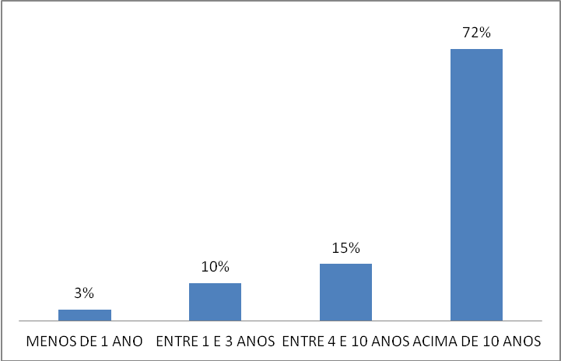
Fonte: Pesquisa de campo, 2018.

Quando questionados sobre o tempo de atuação na docência a maioria, ou seja, 72% afirmaram ter acima de 10 anos; 15% tem entre 4 e 10 anos de atuação na docência; 10% tem entre 1 e 3 anos; e apenas 3% tem menos de 1 ano.
Em geral, os colaboradores são funcionários públicos municipais, fato este que resulta em uma baixa rotatividade e que tende a fortalecer a confiança e segurança dos professores, fato este que deveria permitir um maior envolvimento nas atividades e um

melhor desempenho dos colaboradores, e consequentemente refletir em melhores resultados.
É cabível ressaltar que o tempo de atuação na docência apresentado nesses números denota tempo de experiência e propriedade por parte dos professores para responder os demais questionamentos.

Gráfico 02 – Relevância dos jogos e brincadeiras no ensino de matemática
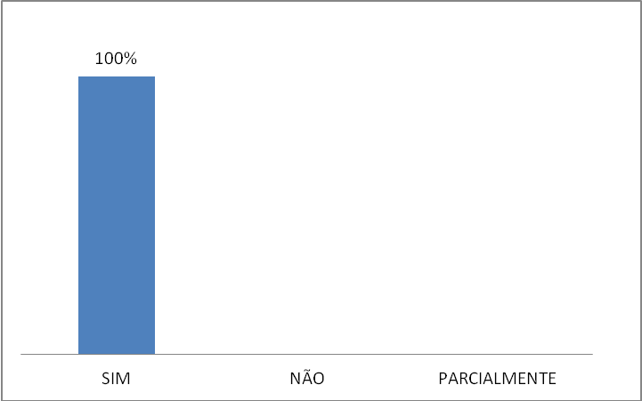
Fonte: Pesquisa de campo, 2018.

De acordo com o gráfico 2 constata-se que 100% dos professores da educação infantil das escolas pesquisadas consideram os jogos e brincadeiras relevantes para o processo de ensino-aprendizagem no campo da matemática.
Oliveira(2000), aponta: o ato de brincar como sendo um processo de humanização, no qual a criança aprende a conciliar a brincadeira de forma afetiva, criando vínculos mais duradouros.
Observa-se uma resposta sensata, haja vista que, a utilização de jogos e brinquedos oportunizarem uma aprendizagem mais direcionada, bem como auxilia na aquisição de novos conhecimentos, habilidades, estimulo a criatividade e sensibilidade, tudo isso aliado ao fato de poder aprender e também socializar-se.

Gráfico 03 - Média de tempo semanal destinada para contemplar os
jogos e brincadeiras no planejamento do professor
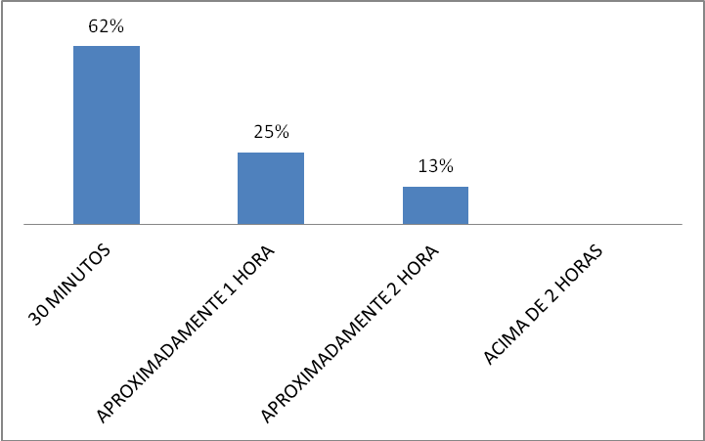
Fonte: Pesquisa de campo, 2018.

Quando indagados sobre o tempo médio semanal destinado no planejamento para contemplar os jogos e brincadeiras, 62% dos entrevistados afirmaram destinar 30 minutos, 25% aproximadamente 1 hora; e 13% aproximadamente 2 horas.
Mesmo com um percentual alto de 62% destinando um tempo mínimo para o uso de jogos e brincadeiras, vale ressaltar que tal prática já pode ser vista como algo positivo, pois o fato de já destinarem um determinado tempo para as atividades lúdicas é fundamental para o processo de desenvolvimento e aprendizagem das crianças na educação infantil.
Infelizmente não se dispõe de uma base de dados nacional atualizada acerca do tempo destinado aos jogos e brincadeiras em sala de aula, vez que tal ausência de dados impossibilita uma comparação aprofundada.

Gráfico 04 - Tipos de jogos mais utilizados na escola
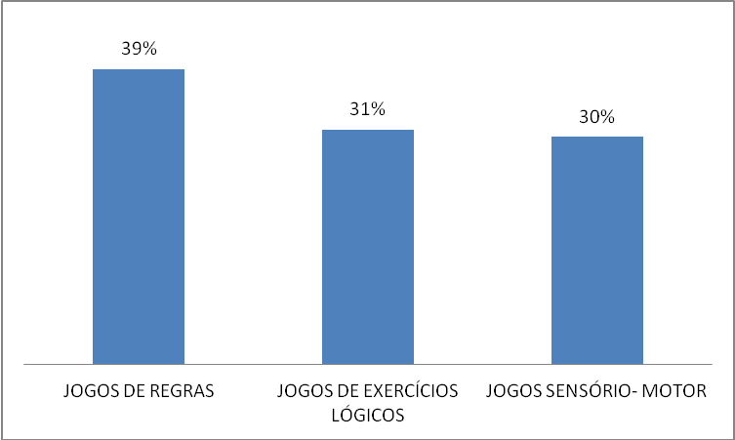
Fonte: Pesquisa de campo, 2018.

Ao ser questionado qual o tipo de jogo mais utilizado na escola, para tal questionamento as respostas dos professores se comportaram da seguinte forma: 39% dos entrevistados disseram fazer uso dos jogos de regras, 31% faz uso dos jogos de exercícios lógicos e 30% faz uso dos jogos sensório-motor.
Observa-se que os três tipos de jogos são utilizados em proporções diferentes, mas sem desníveis que os tornem desproporcionais, o que denota que os educadores têm consciência da responsabilidade em se determinar os critérios de escolha dos jogos e brinquedos, no intuito de que apresentem um resultado positivo mediante a aplicação desses métodos necessários para o desenvolvimento de muitas habilidades paras as crianças, quer seja no campo intelectual ou social.

Conclusão

A partir da pesquisa fica evidenciado que os jogos e brincadeiras no âmbito pedagógico não são uma simples diversão, tão pouco um mero passatempo, e sim um método para se proporcionar um melhor desenvolvimento e aprendizagem das crianças na educação infantil, auxiliando diretamente a criança na sua compreensão de mundo.

Constatou-se que mesmo com a maioria dos professores tendo mais de 10 anos de atuação na docência e mesmo reconhecendo a importância dos jogos e brincadeiras, muitos deles ainda destinam um tempo mínimo para as atividades lúdicas em seu planejamento, onde 62% destinam em média 30 minutos semanais.
Quanto ao propósito de identificar as contribuições dos jogos e brincadeiras no processo de ensino aprendizagem na educação infantil de duas instituições educacionais no município de Imperatriz, Estado do Maranhão pode-se afirmar que não existe uma fórmula exata ou “mágica” para se garantir o sucesso no uso dos métodos jogos e brincadeiras, mas compreender suas etapas, funções e saber mais sobre esse método é o primeiro passo para se reformular propostas e princípios que possam guiar o trabalho do professor da educação infantil e no ensino de matemática.
Neste trabalho foram reconhecidas as potencialidades do uso de jogos e brincadeiras na educação infantil e as contribuições dos mesmos no desenvolvimento infantil e no desenvolvimento humano. Face ao exposto constatou-se também que os professores compreendem que o uso de jogos e brincadeiras deve estar contido no planejamento.
Vale ressaltar que se admite a ideia de que citar um problema não significa resolvê-lo, entretanto, incitar e fazer emergir uma temática tão relevante faz surgir perspectivas, desperta o interesse dos leitores, desenvolve propostas e etc. Assim sendo, os autores acreditam que na qualidade de educadores somos responsáveis por garantir ou no mínimo tentar proporcionar aos alunos uma maior satisfação em sala de aula, onde o uso dos jogos e brincadeiras pode representar um aprendizado mais satisfatório, duradouro e até criativo.

Referência

DICIONÁRIO AURÉLIO. Aurélio Buarque de Holanda Ferreira. O dicionário da língua portuguesa. 2 ed. Curitiba: Positivo, 2001.

ALMEIDA, Mário de Sousa, Elaboração de Projeto,TCC, dissertação e tese:uma abordagem simples, prática e objetiva. São Paulo: Atlas, 2011.

ANTUNES, Celso. O jogo e a educação infantil: falar e dizer, olhar e ver, escutar e ouvir. Petrópoles: Vozes, 2003.

CÓRIA –SABINI, Maria Aparecida; LUCENA, Regina Ferreira de. Jogos e brincadeiras na educação infantil. Campinas: Papirus, 2004.

GRASSI, Tânia Mara. Oficinas psicopedagógicas. 2.ed. ver. e atual. Curitiba: IBPEX, 2008.

LAKATOS, Eva Maria;MARCONI, Marina de Andrade. Fundamentos de Metodologia cientifica. 7. Ed.-São Paulo: Atlas, 2010.

LOPES, Maria da Glória. Jogos na educação: criar, fazer e jogar. 3.ed. São Paulo: Cortez, 2002.

MARQUES, Antonio. A criança e a escola. Imperatriz: Ética,2009.

OLIVEIRA, Vera Barros de (org). O brincar e a criança do nascimento aos seis anos. Petrópolis, RJ: Vozes, 2000.

PIAGET, J. Psicologia e pedagogia. Rio de Janeiro: Forense Universitária, 1975.

RAU, Maria Cristina Trois Dorneles. A ludicidade na educação: uma atitude pedagógica. Curitiba: IBPEX, 2007.

ROSA, Adriana (org). Lúdico & alfabetização. 1 ed. Curitiba: Juruá, 2006.

SANTOS, Marli Pires dos; CRUZ, Dulce Regina Mesquita da. Brinquedo e infância: um guia para pais e educadores em creches. 3 ed. rev.amp. Petrópoles: Vozes, 2009.

TOREZANI,Walquiria. Estatística I.Faculdade Univila .Vila velha:2004

